Họ tên: Trần Thanh Tùng
MSV: 20220902

Bài tập lý thuyết

Bài tập lý thuyết kết thúc chương 3

Câu 1 (0.5 điểm)
Trình bày khái niệm Form trong Laravel và mô tả luồng xử lý dữ liệu từ Form đến Database.
Trả lời:
Form trong Laravel là giao diện (View) cho phép người dùng nhập dữ liệu và gửi lên server thông qua phương thức POST và/hoặc GET. Laravel khuyến khích sử dụng Blade Template để tạo form và luôn sử dụng directive @csrf để bảo vệ chống tấn công CSRF.
Luồng xử lý dữ liệu từ Form đến Database:
- Người dùng điền thông tin vào Form → Submit (thường là POST).
- Route nhận request và chuyển đến Controller tương ứng.
- Controller nhận dữ liệu qua đối tượng $request:
  - Kiểm tra Validation dữ liệu.
  - Nếu hợp lệ → xử lý logic (tạo, cập nhật…).
- Model (Eloquent ORM) thực hiện các thao tác với Database (INSERT, UPDATE…).
- Dữ liệu được lưu vào Database (thường là MySQL).
- Controller trả về thông báo thành công hoặc lỗi và chuyển hướng (redirect) về trang phù hợp.
Luồng đi cơ bản là:
Form (Blade) → Route → Controller → Validation → Model (Eloquent) → Database

Câu 2 (0.5 điểm)
Phân biệt:
· $request->input()
· $request->all()
· $request->validated()
Khi nào sử dụng từng cách?
Trả lời:
Methods (Phương thức) | Mô tả | Khi nào sử dụng
$request→input() | Lấy giá trị của một trường cụ thể hoặc tất cả nếu không truyền tham số | Khi chỉ cần lấy 1 hoặc vài trường cụ thể
$request→all() | Lấy toàn bộ dữ liệu gửi lên từ form | Khi muốn lấy tất cả dữ liệu thô để xử lý thủ công
$request→validated() | Lấy dữ liệu đã qua validation (chỉ trả về những trường đã khai báo trong rules) | Sử dụng sau khi validate thành công

VD:
- $request→input('name') → lấy riêng trường dữ liệu name
- $request→all() → dùng khi muốn xem toàn bộ dữ liệu hoặc xử lý thủ công.
- $request→validated() → Cách tốt nhất khi đã dùng FormRequest hoặc $request→validate(), vì đảm bảo dữ liệu sạch và an toàn.

Câu 3 (0.5 điểm)
Giải thích Validation trong Laravel:
· Mục đích
· Một số rule phổ biến (required, email, unique, min, max, …)
Trả lời:
Validation trong Laravel là cơ chế kiểm tra tính hợp lệ của dữ liệu do người dùng gửi lên từ form trước khi lưu vào database.
Mục đích chính:
- Bảo vệ dữ liệu không bị sai, thiếu, hoặc nguy hiểm.
- Ngăn chặn lỗi logic và tấn công (SQL Injection, XSS…).
- Cải thiện trải nghiệm người dùng bằng cách trả về thông báo lỗi cụ thể.
- Đảm bảo tính toàn vẹn dữ liệu trong Database.
Một số rule Validation phổ biến:
Rule | Ý nghĩa | Ví dụ sử dụng
required | Trường bắt buộc phải có dữ liệu | 'name' => 'required'
email | Phải là định dạng email hợp lệ | 'email'=> 'required'
unique | Giá trị phải duy nhất trong bảng | 'email' => 'unique:users'
min:value | Giá trị tối thiểu (ký tự hoặc số) | 'password' => 'min:8'
max:value | Giá trị tối đa | 'name' => 'max:255'
numeric | Phải là số | 'price' => 'numeric'
image | File phải là hình ảnh | 'photo' => 'image'
mimes | Kiểu file cho phép | 'file' => 'mimes:jpg,png,pdf'
confirmed | Kiểm tra xác nhận (ví dụ: password_confirmation) | 'password' => 'confirmed'

Câu 4 (0.5 điểm)
So sánh:
· Eloquent ORM
· SQL thuần
Ưu điểm của ORM trong phát triển ứng dụng web?
Trả lời:
So sánh Eloquent ORM và SQL thuần:
Tiêu chí | Eloquent ORM | SQL Thuần
Cách viết code | Dùng phương thức (object-oriented) | Viết câu lệnh SQL trực tiếp
Bảo trì | Dễ đọc, dễ bảo trì | Khó đọc khi query phức tạp
Bảo mật | Tự động chống SQL Injection | Dễ bị SQL Injection nếu không cẩn thận
Quan hệ dữ liệu | Hỗ trợ các quan hệ như (hasMany, belongsTo…) rất dễ dàng | Phải tự viết JOIN thủ công
Tốc độ phát triển | Nhanh hơn | Chậm hơn do phải viết nhiều SQL
Hiệu suất | Có thể chậm hơn một chút với query phức tạp | Thường nhanh hơn nếu tối ưu tốt

Ưu điểm nổi bật của Eloquent ORM:
- Code ngắn gọn, dễ đọc và dễ bảo trì.
- Hỗ trợ quan hệ dữ liệu (Relationship) cực kỳ mạnh mẽ và rõ ràng.
- Tự động chống SQL Injection (sử dụng PDO binding).
- Tích hợp tốt với Laravel (Migration, Seeder, Factory, Pagination…).
- Hỗ trợ nhiều loại Database (MySQL, PostgreSQL, SQLite, SQL Server) mà không cần thay đổi code nhiều.
- Dễ mở rộng và test hơn so với SQL thuần.
=> Conclusion: Trong phát triển ứng dụng web hiện đại, Eloquent ORM được ưu tiên sử dụng vì giúp tăng tốc độ phát triển và giảm thiểu lỗi, chỉ dùng SQL thuần khi cần tối ưu query rất phức tạp hoặc hiệu suất cao.
*Mô tả chức năng bài toán:
Hệ thống Quản lý Khóa học được xây dựng bằng Laravel, hướng tới việc quản lý thông tin đào tạo với các chức năng chính:
- Quản lý khóa học: Thêm, sửa, xóa (Soft Delete), khôi phục và hiển thị danh sách khóa học có phân trang. Hỗ trợ tìm kiếm theo tên và lọc theo khoảng giá, trạng thái, số lượng học viên.
- Quản lý bài học: Thêm và quản lý các bài học thuộc từng khóa học cụ thể, sắp xếp theo thứ tự (order).
- Quản lý ghi danh: Cho phép học viên đăng ký vào các khóa học, tự động ghi nhận thông tin học viên và khóa học qua bảng trung gian.
- Thống kê (Dashboard): Hiển thị tổng quan số liệu hệ thống (tổng khóa học, học viên, doanh thu) và danh sách các khóa học nổi bật.
Sơ đồ ERD
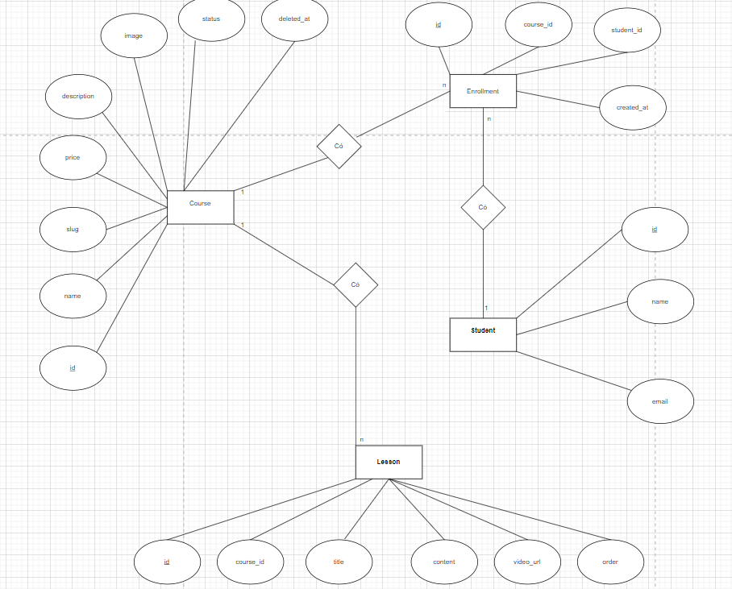
Giao diện phác thảo:
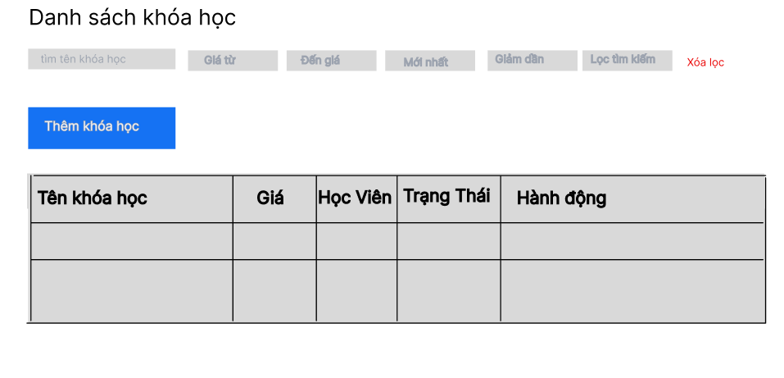
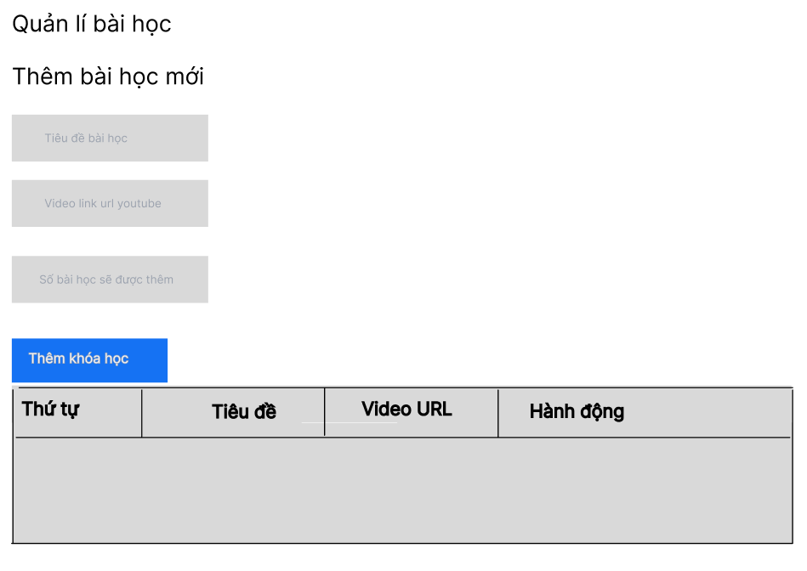
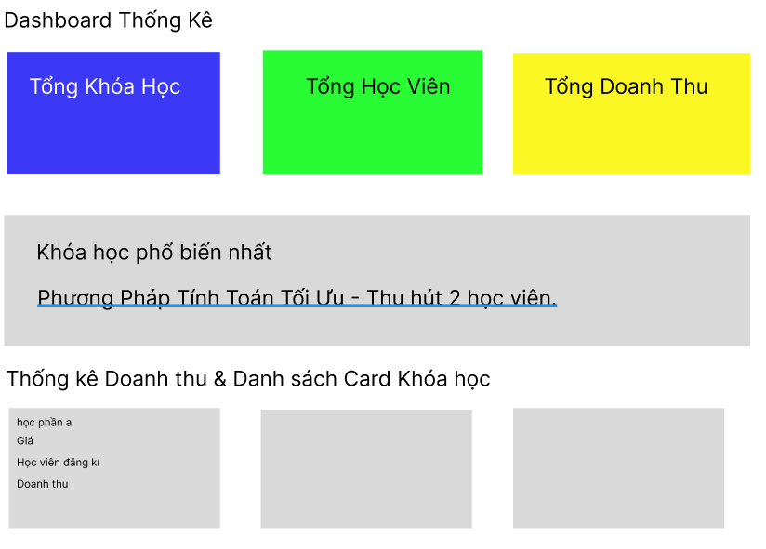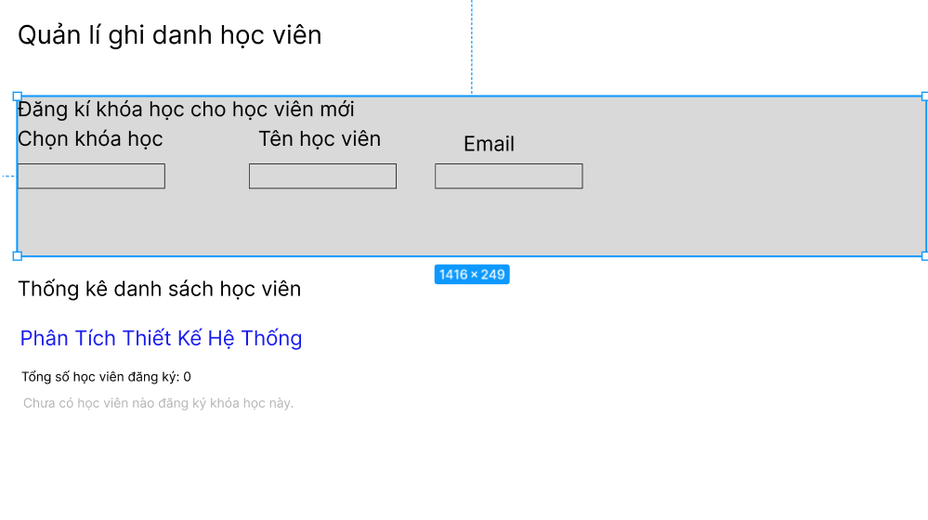

Ảnh chụp kết quả:
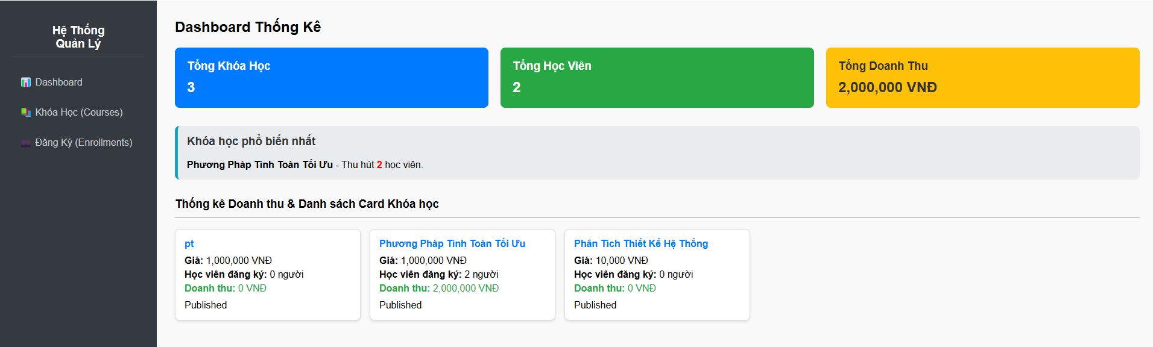
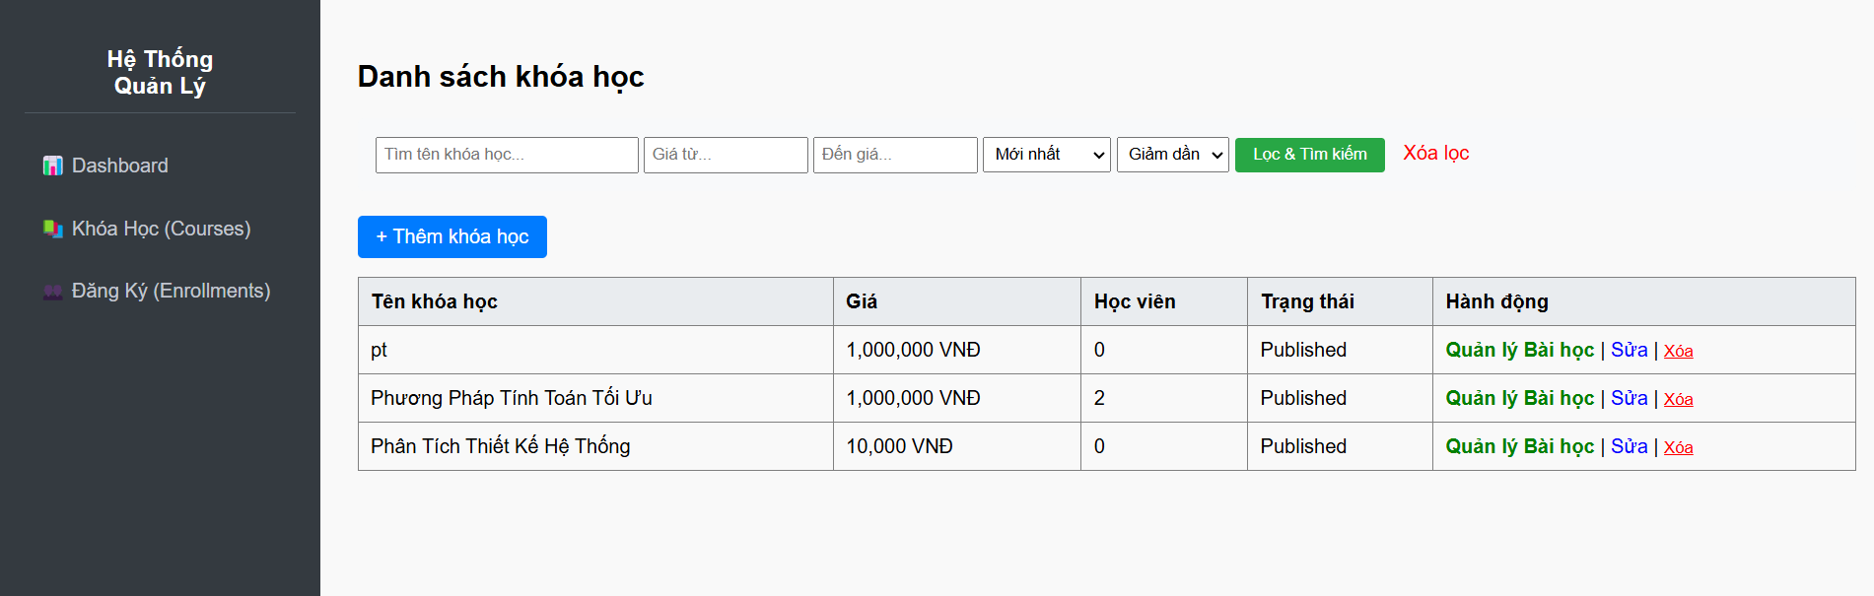
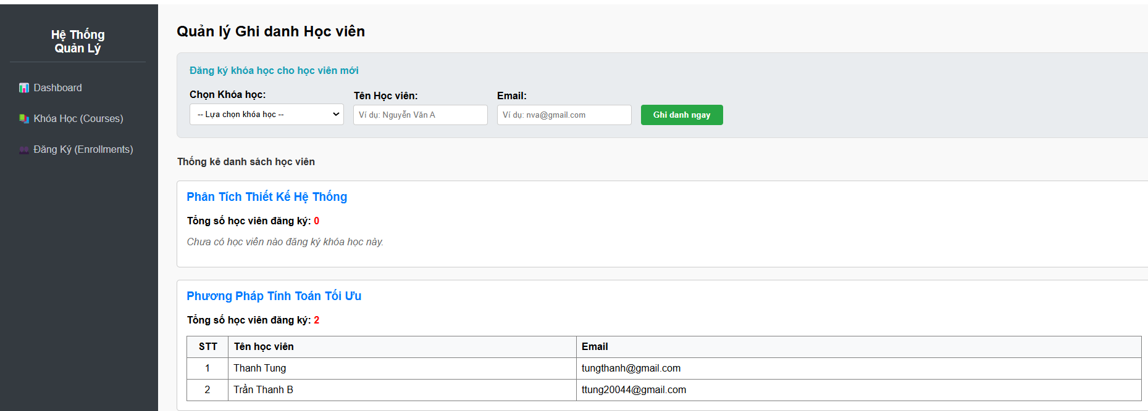
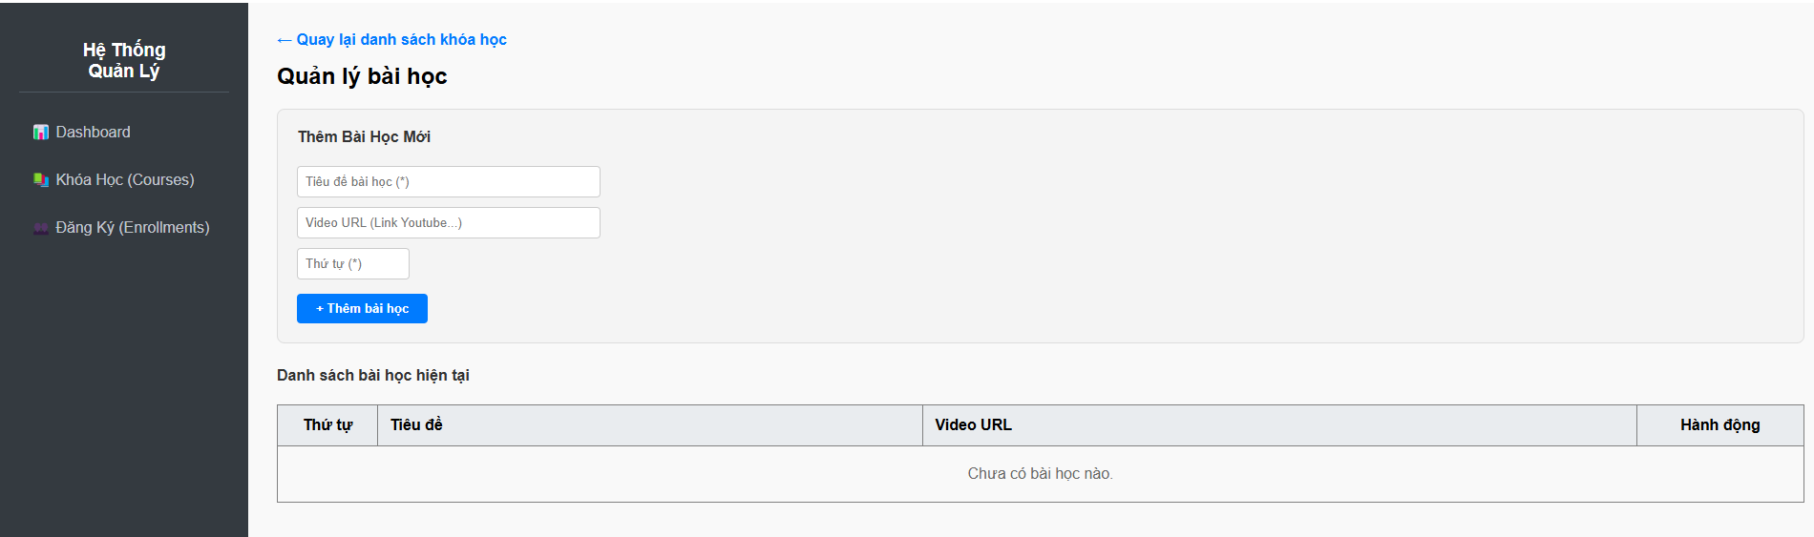
Dạ thưa cô, để báo cáo về dự án, em xin phép trình bày ngắn gọn về luồng chạy của hệ thống và 4 điểm nhấn kỹ thuật chính mà em đã áp dụng trong mã nguồn như sau ạ:
Luồng thực thi của hệ thống (Luồng MVC)
Hệ thống của em hoạt động tuân thủ chặt chẽ theo mô hình MVC (Model - View - Controller) đặc trưng của Laravel:
Bước 1 (Route): Khi người dùng thao tác trên giao diện, Request được gửi đến hệ thống và được định tuyến tại routes/web.php.
Bước 2 (Controller): Route sẽ điều hướng Request đến Controller tương ứng (ví dụ: CourseController). Tại đây, Controller đóng vai trò "nhạc trưởng", xử lý các logic nghiệp vụ.
Bước 3 (Model): Controller giao tiếp với Model thông qua Eloquent ORM để thực hiện các thao tác CRUD (Thêm, Sửa, Xóa, Lấy dữ liệu) với cơ sở dữ liệu MySQL.
Bước 4 (View): Sau khi có dữ liệu, Controller đóng gói (compact) và gửi ra file giao diện View (Blade Template) để render thành HTML/CSS hiển thị trả lại cho người dùng.
1. Tối ưu quan hệ dữ liệu bằng Eloquent Relationships Thay vì viết các câu lệnh truy vấn SQL JOIN thủ công, em đã định nghĩa trực tiếp các mối quan hệ ngay trong Model để tối ưu mã nguồn. Cụ thể, quan hệ 1-N (một khóa học có nhiều bài học) được xử lý bằng hàm hasMany. Đặc biệt, quan hệ N-N giữa học viên và khóa học được giải quyết qua bảng trung gian bằng hàm belongsToMany. Cách tiếp cận này giúp việc truy xuất dữ liệu liên kết (ví dụ: $course->students) trở nên cực kỳ trực quan, dễ đọc và dễ bảo trì trong tương lai.
2. Tối ưu hiệu năng và chống lỗi N+1 Query Khi in danh sách khóa học kèm theo số lượng học viên đăng ký, hệ thống thông thường sẽ phải chạy vòng lặp sinh ra hàng loạt câu SQL làm nghẽn Database (lỗi N+1). Để khắc phục triệt để, em áp dụng kỹ thuật Eager Loading bằng các hàm with() và withCount() trong Controller. Kỹ thuật này ép framework tải trước toàn bộ dữ liệu liên kết chỉ bằng đúng hai câu truy vấn duy nhất. Nhờ vậy, tốc độ tải trang Dashboard và danh sách luôn mượt mà dù dữ liệu có phình to.
3. Tách biệt logic kiểm duyệt dữ liệu (FormRequest) Thay vì nhồi nhét code kiểm tra (như bắt buộc nhập, định dạng ảnh, giá tiền > 0) vào Controller gây khó kiểm soát, em đã tạo một lớp bảo vệ riêng biệt là CourseRequest. Chỉ khi dữ liệu người dùng gửi lên vượt qua được các quy tắc bảo mật khắt khe trong lớp này, hệ thống mới tiến hành gọi hàm $request->validated() để lấy luồng dữ liệu sạch. Phương pháp này giúp Controller tinh gọn và ngăn chặn hoàn toàn lỗ hổng bảo mật gán dữ liệu hàng loạt (Mass Assignment).
4. Quản lý vòng đời dữ liệu an toàn (Soft Deletes) Trong các hệ thống giáo dục, việc dùng lệnh xóa vĩnh viễn khóa học có thể làm đứt gãy dữ liệu bài học và thông tin ghi danh của học viên. Do đó, em sử dụng kỹ thuật Xóa mềm (Soft Deletes). Khi nhấn xóa, hệ thống chỉ cập nhật thời gian vào cột deleted_at nhằm ẩn đối tượng trên giao diện người dùng. Quản trị viên vẫn có thể truy vấn lại các dữ liệu đã ẩn này bằng hàm withTrashed() và thực hiện lệnh restore() để khôi phục nếu lỡ thao tác nhầm.

